**КОЛОРИТ В ЖИВОПИСИ ПЕЙЗАЖА**

В некоторых старинных пособиях живопись нередко определяется как рисование красками. Такое упрощённое и не совсем точное определение указывает, однако, на основной признак живописи, который отличает её от других видов изобразительного искусства, именно на то, что живопись прежде всего имеет дело с красками, то есть с цветом. Цвет служит одним из основных средств художественной выразительности.

Живопись – это изобразительное искусство, с помощью которого художник передает зрителю свои чувства и эмоции. Живопись означает « писать живо». Главную роль в живописи играет цвет. Цвет подразделяется на две гаммы - теплую и холодную. Совокупность цвета и оттенков в картине, их взаимоотношение образовывают такое понятие как колорит. Закономерность колорита в живописи – это переработанное сознанием художника увиденная им реальность.

Живопись отличается от других видов искусства, своим разнообразием цвета. При работе над живописным произведением обязательно используются различные краски (акварель, акрил, масло, гуашь, темпера), т. е. живопись – это работа цветом.

Как писал Э. Делакруа в своем дневнике: «Художники, не являющиеся колористами, занимаются раскрашиванием, а не живописью. Живопись, в собственном смысле слова, если речь идёт не об одноцветных картинах, содержит в себе идею цвета как одну из необходимых её основ наряду со светотенью, пропорцией и перспективой»

Поистине  эстетическое  наслаждение  зритель  может  получить  от  восприятия  картины,  художественного  произведения  только  в  том  случае,  если  в  них  сочетания  цветов  организованы  в  определенной  цветовой  гармонии,  отражающей  красоту  явлений  и  объектов  действительности  и  воздействующей  на  чувства  и  эмоции.  А  это  достигается,  прежде  всего,  с  помощью  колорита,  уровнем  сформированного  колористического  восприятия.  Таким  образом,  колорит – это  центральная  проблема  в  живописи,  в  развитии  эстетического  восприятия  живописи  и,  естественно,  в  процессе  обучения  живописи,  особенно  в  условиях  профессионально-художественного  образования.

Начнем с того, что до сих пор четкого определения колориту нет. Под колоритом принято подразумевать систему цветов, их сочетаний и взаимоотношений в произведении (искусства или дизайна), образующих эстетическое единство и выражающее какую-либо мысль, чувство, состояние природы или человека. О колорите всего произведения можно говорить в том случае, когда выполняются следующие условия:

* одинаковая степень чистоты или смешанности цветов произведения.
* обобщающий налет какого-либо цвета.
* «световая вуаль», т.е. все цвета одинаково насыщены.

Колорит (от лат. color – цвет, краска) –одно из самых важных средств эмоциональной[***выразительности***](https://infourok.ru/go.html?href=http%3A%2F%2Fwww.impressionism.ru%2Fglossary.html%23express), представляющее собой единую систему цветовых[***тонов***](https://infourok.ru/go.html?href=http%3A%2F%2Fwww.impressionism.ru%2Fglossary.html%23tone)данного художественного произведения, воспроизводящую цветовое богатство окружающей природы. Это прежде всего внутреннее ощущение художника , воздействующее на подсознание зрителя.

Можно сказать, что колорит есть там, где присутствует гармония цветов, которая сообщает произведению настроение и влияет на содержание, подчёркивая общий замысел .

Особенностью колорита является богатство и согласованность цветов. Являясь объединяющим началом, колорит обязательно основывается на принципах гармонии, которая выражает некоторое цветовое единство.

Важным элементами, определяющими колорит, являются общее цветотоновое состояние, цветовые и тоновые отношения, система валёрных отношений. Динамика, ритм цветовых сочетаний светлого и тёмного , яркого и бесцветного, тёплого и холодного, а так же переход одного в другое является неотъемлемой частью эмоциональной выразительности колорита .

К основным элементам колорита ,определяющим восприятие цветового решения живописного произведения, можно также отнести пространственные и теплохолодные взаимоотношения цветотонов, нюансное сочетание цветотонов, контрастное сочетание цветотонов, психологические характеристики преобладающих в этюде цветовых пятен и их сочетаний, фактура касочного слоя .

Характер колорита определяется эпохой, стилем, живописной [манерой](https://infourok.ru/go.html?href=http%3A%2F%2Fwww.impressionism.ru%2Fglossary.html%23manier) художника, своеобразием его восприятия мира и общим замыслом произведения. В зависимости от преобладания тех или иных красок [колорит](https://infourok.ru/go.html?href=http%3A%2F%2Fwww.impressionism.ru%2Fglossary.html%23color) может быть теплым (красные, желтые, оранжевые тона) и холодным (зеленые, синие, фиолетовые тона), спокойным (созвучное сочетание тонов) и напряженным (использование [контрастов](https://infourok.ru/go.html?href=http%3A%2F%2Fwww.impressionism.ru%2Fglossary.html%23contrast)), ярким (интенсивные, насыщенные тона) и блеклым (выбеленные тона). Колористическая система может быть основана на локальных тонах, имеющих [символическое](https://infourok.ru/go.html?href=http%3A%2F%2Fwww.impressionism.ru%2Fglossary.html%23symbol) значение, и тонах, отражающих реальную цветовую картину мира-пространство, [свет](https://infourok.ru/go.html?href=http%3A%2F%2Fwww.impressionism.ru%2Fglossary.html%23light), [тени](https://infourok.ru/go.html?href=http%3A%2F%2Fwww.impressionism.ru%2Fglossary.html%23shadow), материальную сущность предмета во всех его взаимоотношениях со средой.

«Колорит – это общая эстетическая оценка цветовых качеств произведения искусства, характер взаимосвязи всех цветовых элементов произведения, его цветовой строй. Главное достоинство колорита – богатство и согласованность цветов .

Колорит так же является важнейшим компонентом художественного образа, одним из средств художественной выразительности в живописи, цветовой графике, во многих произведениях искусства.

Объединение цветов играет в живописи существенную роль. Обычно объединяются между собой цвета, равные по светлоте и близкие друг другу по цветовому тону. Когда цвета тонально объединены между собой, происходит их качественное изменение, появляется особая звучность. Цвет, который выпадает из общей тональности, не согласован с ней, кажется чуждым, разрушает целостность живописного произведения. Художественное полотно строится на взаимосвязи всех цветов, то есть когда ни одно цветовое пятно нельзя изменить по яркости или насыщенности, увеличить или уменьшить по размерам, не нарушая целостность произведения.

## [Цветовая теория «Времена года»](https://mirhobby.space/271-cvetovaja-teorija-vremena-goda.html)

Цветовая теория К. Джексона и Г. Ваттермана «Времена года» в последнее время стала мега популярной среди дизайнеров, парикмахеров и визажистов, хотя изначально она, в основном, применялась в живописи. Считается, что природные краски одного сезона хорошо гармонируют друг с другом, а в каждом сезоне доминирует какой-то один спектральный цвет, который задает всем остальным цветам времени года соответствующие ему оттенки.  
  
Для весенней природы характерны жизнерадостные, легкие, светящиеся на солнце краски. Основной доминирующий цвет весны – желтый.

[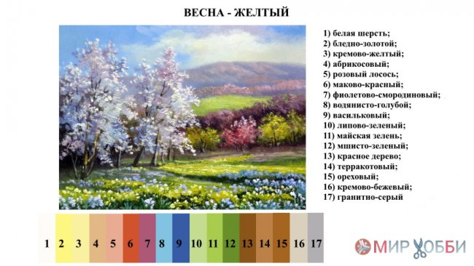](https://mirhobby.space/uploads/posts/2020-05/1590316885_vesna.jpg)

[[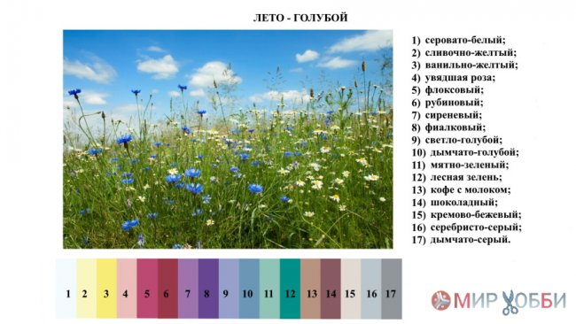](https://mirhobby.space/uploads/posts/2020-05/1590316917_leto.jpg)](https://mirhobby.space/uploads/posts/2020-05/1590316917_leto.jpg)

Осенние краски теплые, насыщенные, а доминирующий цвет – красный.

[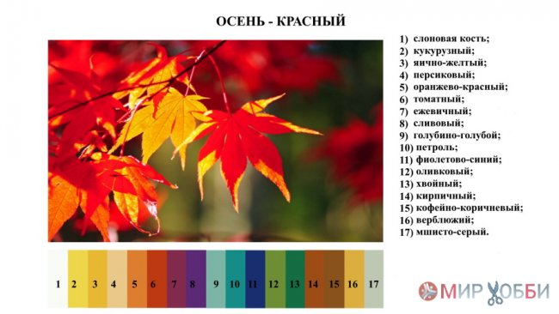](https://mirhobby.space/uploads/posts/2020-05/1590316952_osen.jpg)

Ну и когда мы говорим о зиме, то представляем себе холодный синий.

[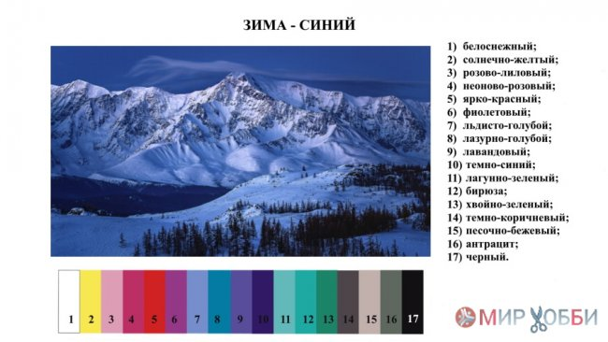](https://mirhobby.space/uploads/posts/2020-05/1590316961_zima.jpg)

Во всех четырех сезонах присутствуют одни и те же цвета, но при изображении разных времен года применяются разные оттенки. Например, зеленый цвет: для весны желто-зеленый, для лета мятно-зеленый, для осени оливковый и для зимы ярко-бирюзовый. Красный цвет: весной желто-красный, летом малиновый, осенью томатный, зимой ярко-красный. И такая метаморфоза происходит со всеми цветами.

[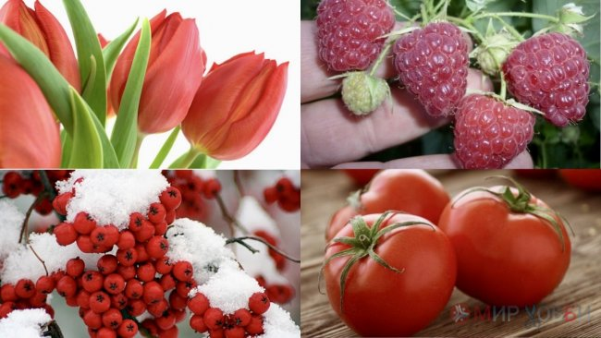](https://mirhobby.space/uploads/posts/2020-06/1591111385_kraski-vremen-goda.jpeg)

По цветовым характеристикам зимние и летние краски холодные, а осенние и весенние – теплые; зимние и весенние краски насыщенные, а летние и осенние – приглушенные. Сочетания сезонных цветов в работе приводит к гармонии. Если перемешать сезонные краски, возникает ощущение напряженности и фальши не только на декоративном, но и на эмоционально-содержательном уровне.

[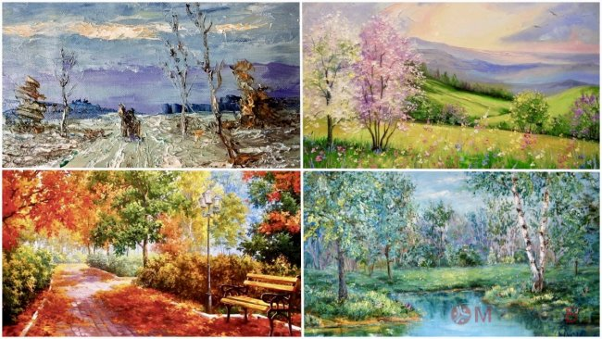](https://mirhobby.space/uploads/posts/2020-06/1591111394_koloristicheskaja-teorija-vremen-goda.jpeg)

Думаю, как применять цветовую теорию времен года в создании пейзажей и натюрмортов предельно просто и понятно, будь то живопись, вышивка, мозаика и т. д.

.